Радиоволновые методы неразрушающего контроля
Радиоволновые МНК основаны на регистрации и анализе изменения параметров, которыми обладают взаимодействующие с объектом контроля электромагнитные волны радиодиапазона (их длина составляет от 0,01 до 1 м). Данные методы могут применяться для контроля объектов, изготовленных из материалов, не «заглушающих» радиоволны – диэлектриков (керамика), полупроводников, магнитодиэлектриков и тонкостенных объектов из металла.
Не будет ошибкой поставить в соответствие радиоволновым методам методы вихретоковые. Как и в случае вихретоковых МНК, аппаратура для реализации радиоволнового метода состоит из генератора 1 и приёмника волны 3.
Пример взаиморасположения генератора, объекта контроля и приёмника волн приведён на рисунке 4.
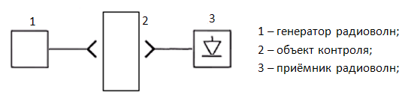
Рис.4 – Радиоволновой метод НМК (прохождения)
По характеру взаимодействия объекта с волной различают радиоволновые методы прохождения, отражения и рассеивания; по первичному информативному параметру – фазовые, геометрические, амплитудно-фазовые и поляризационные МНК.

